编 号：0154-2021
现场审核记录
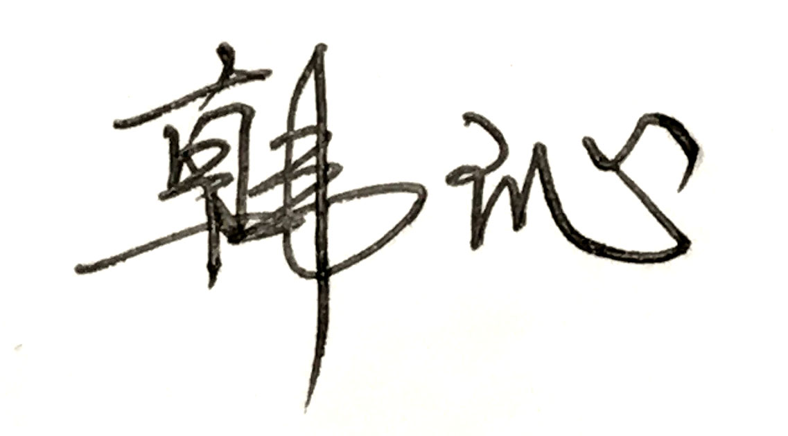
企业名称： 江阴长仪集团有限公司
审 核 员： 审核日期：2021年3月12日上午至2021年3月13日下午
序号 | 审核内容  及抽样要求 | 对应的  标准条款 | 审核记录及说明 | 审核  部门 | 是否列入  不符合项
1 | 了解最高管理者是否清楚企业为什么要建立测量管理 ？企业顾客和法律法规的测量要求有哪些？目前管理还存在哪些问题？企业有什么打算？如何保证这些测量结果满足顾客要求？ | 4.0总要求 | 公司领导始终重视测量管理体系的建立，清楚作为总经理、管理者的职责,了解质量控制的重要性及体系建立的关键作用，明白测量设备对产品质量起到的重要性，为了更好的把控产品质量向精细化发展，为了在行业中具有更高的资质证明，引入测量管理体系，严格监视测量设备的配备、运行和有效管理来提升产品质量和企业知名度。  公司授权管理者代表杨国烨负责测量管理体系的内外部的一切事宜，通过职能部门品管部来统一管理。  企业执行的标准为GB/T17215.321-2008《交流电测量设备 特殊要求 第21部分：静止式有功电能表(1级和2级)》、GB/T17215.322-2008《交流电测量设备 特殊要求 第22部分：静止式有功电能表(0.2S级和0.5S级)》、GB/T17215.211-2006《交流电测量设备 通用要求、试验和试验条件 第11部分：测量设备》、GB/T17215.323-2008《交流电测量设备 特殊要求 第23部分：静止式无功电能表(2级和3级)》、JJF1245.1-2019《安装式交流电能表型式评价大纲 有功电能表》等。  企业通过对标准及顾客计量要求的识别，针对原材料进厂检验、生产过程和出厂检验中的尺寸检验、电阻、电容、耐压、误差等参数进行了测量要求的导出、验证。  通过制订测量管理体系程序文件、手册和企业相关制度及对顾客要求的识别，规定了对顾客计量要求的识别和导出的方法并将这些要求通过主要计量职能部门品管部进行传递。为保证职能机构职能发挥，企业给予职能部门管理和协调的权力。Q/DAN06-2015《测量管理手册》和Q/DAN6.01-2015《计量职能管理程序》中规定了品管部及其它职能部门所有职责。  目前企业管理上还存在对体系理解不到位的问题，对测量设备计量特性不明确，计量确认过程及关键过程的识别监视不够的情况。企业希望通过体系文件的实施、计量目标的考核、人员的培训来确保测量设备的计量确认和关键过程的监视，从而持续满足顾客的要求。 | 总经理  管理者代表  品管部  总经办  制造部  市场部  财务审计部  研发中心  技术部  装备部 | 否

2 | 企业的计量管理机构是那个部门？体系文件是否规定最高管理者职责？职能部门职责？ | 5.1计量职能 | 企业的计量管理机构是品管部。公司《测量管理手册》文件中已明确规定了包括最高管理者在内的各部门职责,其中规定了总经理的6项职责，管理者代表8项职责，主要计量职能部门——品管部的14项职责。其它职能部门及计量人员的职责在Q/DAN6.01-2015《计量职能管理程序》文件中也作出了相应规定。 | 总经理  管理者代表  品管部 | 否
3 | 企业是否识别顾客的测量要求并转化为计量要求。  了解并满足顾客的计量要求。  是否提供满足顾客要求的证据。  企业在产品质量、物料交接、能源、安全、现场管理等方面是否有顾客投诉、纠纷、处理等状况。 | 5.2顾客为关注焦点 | 品管部已按照标准要求组织识别企业原材料进厂检验、生产过程控制检验和出厂检验的顾客测量要求，如尺寸、电阻、电容等。  配备的测量设备经过验证满足被测参数计量要求，企业通过电力部门的特殊要求的理解并转化为企业自身的测量要求，通过对测量过程的控制和监视满足顾客的计量要求。  企业产品质量较好，在产品质量、物料交接、能源、安全、现场管理等方面未见顾客投诉、纠纷、处理等状况。 | 管理者代表  品管部  制造部 | 否
4 | 企业是否制定质量目标。是否分解到各部门。是否有具体指标，是否可测量。 | 5.3质量目标 | 查Q/DAN06-2015《测量管理手册》规定了公司的计量方针和6项计量工作目标。计量工作目标有具体指标可测量，企业提供了2020年度计量目标完成统计分析表，针对6项计量目标按月进行了汇总，均能达到预期要求，并作为管理评审的输入材料，为下年的目标制定提供了参考。 | 品管部 | 否
5 | 企业管理评审的时间？是单独评审还是和其它体系一起？  企业最高管理者是否主持审评？频次？  是否评审体系的适宜性、适应内外环境变化的能力。充分性：过程识别控制程度。有效性：评价体系改进机会和变更的需求。解决问题有哪些？ | 5.4管理评审 | 企业于 2021年3月1日开展了管理评审，是单独进行了评审。  管理评审会议由总经理陈建章主持，各部门负责人参加。对内审结果、内外部顾客反馈情况、计量方针目标的可行性、体系运行状况及改进等方面进行了讨论分析汇总，并形成了评审报告。会议肯定了公司测量管理体系的充分性、有效性和适宜性。形成了管理评审报告并对公司测量管理体系有效运行提出了要求。 | 总经理  管理者代表  品管部  总经办  制造部  市场部  财务审计部  研发中心  技术部  装备部 | 否

6 | 企业是否规定测量体系中所有人员职责？人员职能的分配方式。  企业是否制定各类计量人员的能力要求相关规定程序文件？并对人员能力进行评价？  培训实施情况  企业是否有计量人员教育、培训经验和技能档案。  企业有否人力资源管理流程图和实施人力资源改进。 | 6.1人力资源 | 企业制定了Q/DAN6.01-2015《计量职能管理程序》规定了各类人员在体系中的职责及人员职能的分配。  企业在Q/DAN6.05-2015《人力资源管理程序》文件中规定了各类人员能力要求，总经办提供了2020年至2021年测量管理体系培训计划及记录，符合要求。  企业在《人力资源管理程序》中制定了人力资源管理流程图和改进的方式。  查企业针对计量人员每年都进行必要的培训并保留培训记录。 | 管理者代表  品管部  总经办  制造部  市场部  财务审计部  研发中心  技术部  装备部 | 否
7 | 企业管理性和技术性文件资料有哪些？文件是否定期评审和更新？文件是否现行有效并受控？ | 6.2.1程序 | 企业管理性和技术性文件有测量管理手册和程序文件及相关标准技术要求、作业指导书、操作规范等等。查现场文件均为受控状态且为现行有效版本，企业有专员负责定期查新。 | 品管部  总经办  制造部  市场部  研发中心  技术部  装备部 | 否
8 | 企业是否有测量软件？如何管理并受控？ | 6.2.2软件 | 企业测量软件均为台体自带，用于进行误差测试的软件，该软件均受控由专人授权操作。 | 品管部  总经办  制造部  研发中心  技术部  装备部 | 否
9 | 企业是否建立测量设备管理程序？企业规定哪些测量设备纳入测量管理体系？企业对测量设备的维护管理要求？对测量设备的溯源和受控要求？ | 6.3.1测量设备 | 企业编制了Q/DAN6.10-2015《测量设备管理程序》，企业规定了原材料进厂检验、生产过程控制检验和出厂检验相关测量设备列入体系管理。  企业按照《测量设备管理程序》编制了计量器具总台账，品管部负责测量设备全过程管理，并按A、B类进行管理。  企业测量设备均定期按照周检计划送合格外部供方进行检定或校准。  企业制定Q/DAN6.14-2015《量值溯源管理程序》文件，按照文件要求进行设备溯源，通过溯源表均可以溯源到国家基准，符合要求。 | 管理者代表  品管部  制造部  技术部  装备部 | 否

10 | 企业是否建立外部供方管理文件？  是否有合格供方名单和资质、授权范围和评价和监视记录？ | 6.4外部供方 | 企业编制了Q/DAN6.12-2015《外部供方管理程序》。  品管部负责建立和评价测量设备合格供方名录。品管部对提供服务的外部供方进行验收选择、确认评价。  查企业提供了外部供方资质，对服务商江苏省计量科学研究院、无锡市计量测试院、江阴市计量测试检定所、苏州方圆仪器设备校准检测服务有限公司进行了合格评价，符合要求。 | 管理者代表  品管部 | 否
11 | 企业是否对列入体系管理的测量设备进行检定/校准、调整、修理、验证、封印和标识，保证测量设备满足预期使用要求。 | 7.1.1计量确认总则 | 企业编制了Q/DAN6.12-2015《测量设备管理程序》、Q/DAN6.09-2015《封印和标识管理控制程序》文件，规定了测量设备检定/校准、调整、修理、验证、封印和标识的要求和管理方法。符合要求。 | 品管部 | 否
12 | 企业是否建立计量确认间隔调整规定的程序文件？每次对不合格测量设备进行维修、调整和修改时是否评审确认间隔？ | 7.1.2计量确认间隔 | 企业编制了Q/DAN6.15-2015《计量确认间隔管理程序》文件。  查企业测量设备强制检定的设备按照检定规程定期进行检定，校准的设备均按照一年一次的确认间隔进行校准，未进行过间隔延长的调整，因此不需要进行间隔评定。 | 品管部  制造部  技术部  装备部 | 否
13 | 计量确认程序文件是否包括已确认的测量设备当封印或保护装置被发现损坏、破损、转移或丢失时所采取的措施？ | 7.1.3设备调整控制 | 企业编制了Q/DAN6.13-2015《测量设备计量确认管理控制程序》，其中测量设备当封印或保护装置被发现损坏、破损、转移或丢失时做出了管理规定，符合标准的要求。 | 品管部  制造部  技术部  装备部 | 否

14 | 企业是否编制《测量过程设计和实现控制程序》是否识别顾客、组织和法律法规的要求确定计量要求？对测量过程是否识别过程要素和控制限？ 测量过程是否分类管理？ | 7.2测量过程 | 企业编制了Q/DAN6.16-2015《测量过程设计和实现控制程序》文件，企业识别了顾客、组织和法律法规的要求，对尺寸、电容、电阻等重要关键测量过程进行了识别。建立了《测量过程及控制一览表》，包括测量过程名称、测量方法、技术要求、测量设备信息、测量过程控制要求。满足测量过程管理要求。  企业对识别的测量过程按一般、重要、关键三种类别进行管理。 | 品管部  制造部  技术部  装备部 | 否
15 | 测量不确定度是否形成文件？高度控制测量过程和校准测量设备是否评定测量不确定度？ | 7.3.1测量不确定度 | 企业编制了Q/DAN6.17-2015《测量不确定度管理程序》文件，满足标准要求。  现场重点抽查单相电能表检验误差测量过程，测量过程不确定度评定方法正确，见测量过程记录《测量不确定度评定》。 | 品管部 | 否
16 | 企业是否所有测量设备都经过溯源？是否溯源到SI单位标准？ | 7.3.2溯源性 | 企业制定了Q/DAN6.14-2015《量值溯源管理程序》文件，对测量设备进行量值溯源。企业对体系内的测量设备均委托有资质的检测机构进行检定/校准。查资质符合要求，可以溯源到SI单位标准。 | 品管部 | 否
17 | 企业如何策划和实施测量管理体系监视、分析和改进？统计技术是否应用？ | 8.1测量管理体系分析和改进总则 | 企业编制了Q/DAN6.04-2015《测量管理体系管理评审程序》和Q/DAN6.18-2015《测量管理体系审核和监视管理程序》文件，通过内外部审核方式识别监视、评价改进的机会，进行持续改进。  在关键、重要测量过程的核查方面，使用了统计技术。见测量过程记录《控制图》。 | 管理者代表  品管部 | 否
18 | 顾客的计量要求是否满足顾客要求？企业如何收集顾客要求？ | 8.2.2顾客满意 | 企业收集的顾客计量要求主要是供电公司的验收标准，能够满足国标的要求。企业编制了Q/DAN6.02-2015《顾客满意度收集分析控制程序》文件，采用顾客满意度调查表的方式对外部顾客进行满意度调查。2020年度顾客满意度达到100%的好评。 | 总经理  管理者代表  品管部  市场部 | 否

19 | 企业每年进行几次测量体系内审？单独审还是结合审核？ | 8.2.3测量管理体系审核 | 企业于2021年2月26日单独组织了公司测量管理体系内审，对公司10个部门和生产车间进行了全要素的审核。查出了1个一般不符合项，责令职能部门及时进行了整改，并做了预防措施及相应的培训工作。形成了内审报告。 | 管理者代表  品管部 | 否
20 | 企业是否对测量体系监视形成文件？企业是否对计量确认过程和测量过程按照计划频次进行监视？ | 8.2.4测量管理体系的监视 | 查企业编制了Q/DAN6.18-2015《测量管理体系审核和监视管理程序》文件对测量体系进行监视。  企业对列入体系管理的关键、重要测量过程和测量设备计量确认过程能够按照测量过程一览表和计量确认过程一览表规定的频次进行监视，符合要求。 | 管理者代表  品管部 | 否
21 | 企业发现任何不合格如何采取措施？  不合格测量过程如何控制？不合格测量设备如何控制？ | 8.3不合格控制 | 企业编制了Q/DAN6.19-2015《不合格管理控制程序》文件对发现的不合格测量过程及不合格测量设备均作出了管理规定。  不合格测量过程由计量人员进行标识、隔离。不合格测量设备由计量管理人员负责确认、标识、隔离和记录。 | 品管部  制造部  技术部  装备部 | 否
22 | 企业如何实现测量管理体系持续改进？纠正措施和预防措施是否形成文件？ | 8.4改进 | 企业编制了Q/DAN6.18-2015《测量管理体系审核和监视管理程序》、Q/DAN6.04-2015《测量管理体系管理评审程序》文件，通过文件的实施实现体系持续改进。  企业编制了Q/DAN6.20-2020《纠正和预防措施管理程序》文件，满足标准要求。 | 品管部  制造部 | 否
23 | 计量单位使用情况？强制检定管理？定量包装？计量器具生产许可？ | 计量法制要求 | 查相关检验记录、统计报表、测量设备台账等，大部分能采用法定计量单位。企业计量器具均定期检定校准，溯源管理较好。企业属于计量器具的生产单位，生产的产品取得了计量器具型式批准证书。 | 总经理  管理者代表  品管部  总经办  制造部  市场部  财务审计部  研发中心  技术部  装备部 | 否
24 | 企业能源主要品种？企业配备能源计量器具是否经过检定/校准？ | 能源计量器具的检定/校准 | 企业主要耗能有水、电，企业配备的水电能源计量器具由供电公司及自来水公司提供，检定工作由供电公司和自来水公司负责完成。 | 财务审计部 | 否
25 | 年消耗标煤？是否是重点用能单位？ | GB17167－2006 | 企业2020年水电折算耗能共计69.9吨标煤，不是重点用能单位。 | 财务审计部 | 否

